ПРИЛОЖЕНИЕ № I- ТЕХНИЧЕСКОЕ ЗАДАНИЕ

ТЕХНИЧЕСКОЕ ЗАДАНИЕ
на закупку мебели

Заказчик: Государственное бюджетное учреждение социального обслуживания Московской области «Талдомский центр социального обслуживания граждан пожилого возраста и инвалидов»

Поставщик: лицо, с которым заключен контракт по результатам запроса котировок в электронной форме (по результатам проведения торгов).

1. Технические характеристики
1.1. Наименование, характеристики и количество поставляемого товара:
№ п/п | Наименование товара | Технические характеристики | Кол-во, шт.
1. | Офисный шкаф  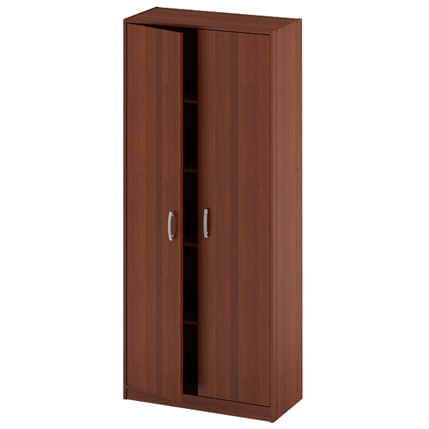 | Цвет: Орех  Каркасы шкафа:  Все торцевые поверхности шкафов защищены противоударной кромкой ПВХ толщиной 2 мм  Двери шкафов: ЛДСП толщиной 22 мм.  Размеры: 770х370х2000 мм  Кол-во полок: 4 | 4
2. | Офисный шкаф для одежды  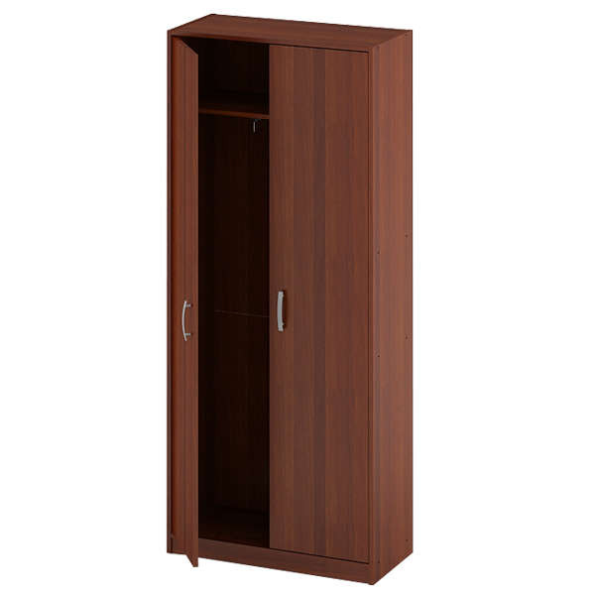 | Цвет: Орех  Каркасы шкафа:  Все торцевые поверхности шкафов защищены противоударной кромкой ПВХ толщиной 2 мм  Двери шкафов: ЛДСП толщиной 22 мм.  Размеры: 770х580х2000 мм  Кол-во полок:1 + штанга для одежды | 3
3. | Офисный шкаф  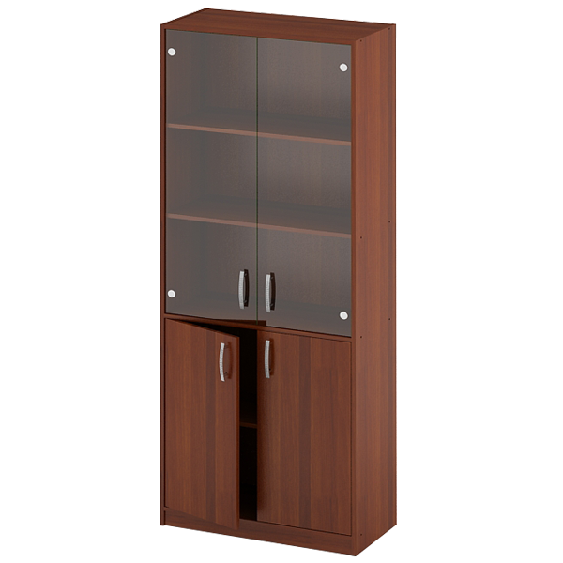 | Цвет: Орех  Каркасы шкафа:  Все торцевые поверхности шкафов защищены противоударной кромкой ПВХ толщиной 2 мм  Двери шкафов: ЛДСП толщиной 22 мм/стекло.  Размеры: 770х580х2000 мм  Кол-во полок: 4 | 1
4. | Офисный стол  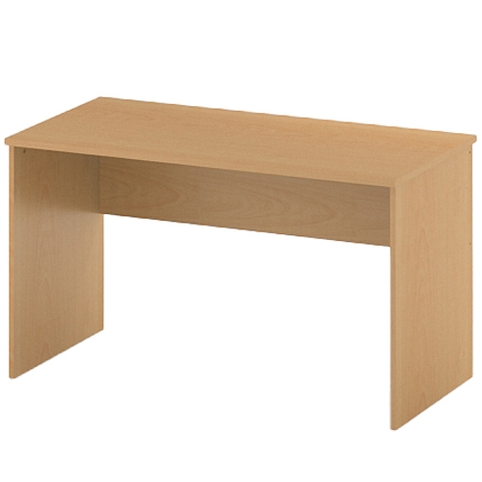 | Цвет: Бук  Столешница, боковые опоры стола: ЛДСП толщиной 22мм.  Все торцевые поверхности стола защищены противоударной кромкой ПВХ толщиной 2 мм.  Размеры: 1200х600х754 мм | 1
5. | Офисный стол  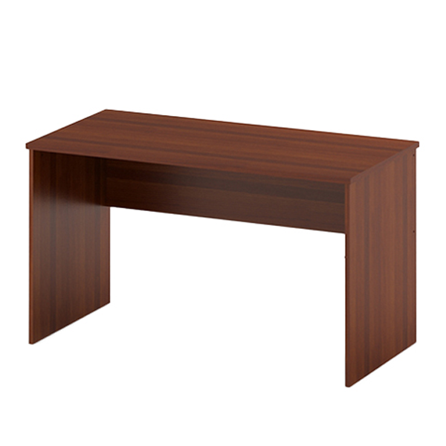 | Цвет: Орех  Столешница, боковые опоры стола: ЛДСП толщиной 22мм.  Все торцевые поверхности стола защищены противоударной кромкой ПВХ толщиной 2 мм.  Размеры: 1200х600х754 мм | 3
6. | Офисный стол угловой  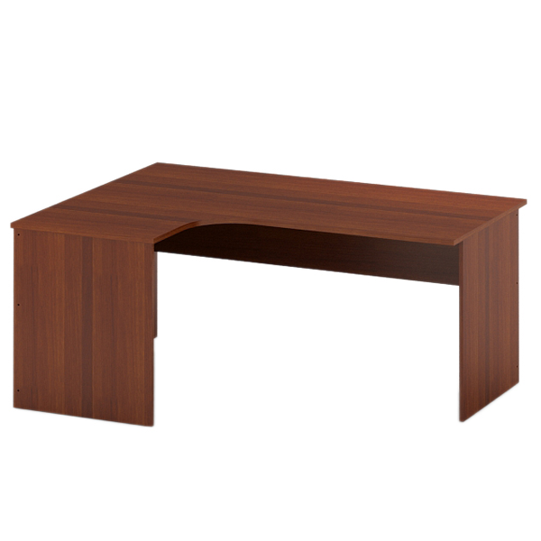 | Цвет: Орех  Столешница, боковые опоры стола: ЛДСП толщиной 22мм.  Все торцевые поверхности стола защищены противоударной кромкой ПВХ толщиной 2 мм.  Размеры: 1600х1200х760 мм  Расположение угла по согласованию с Заказчиком. | 5
7. | Офисная тумба подкатная  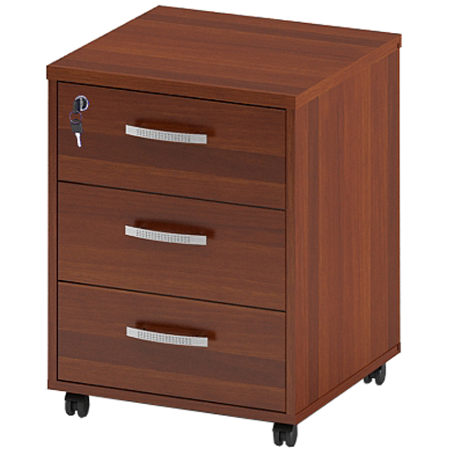 | Цвет: Орех  Каркас: ДСП толщиной 18мм.  Все торцевые поверхности тумб защищены противоударной кромкой ПВХ толщиной 2 мм  Накладки ящиков тумб изготовлены из ЛДСП толщиной 18мм  Замок на верхнем ящике тумбы.  Размеры: 450х440х600 мм | 7
8. | Офисная тумба подкатная  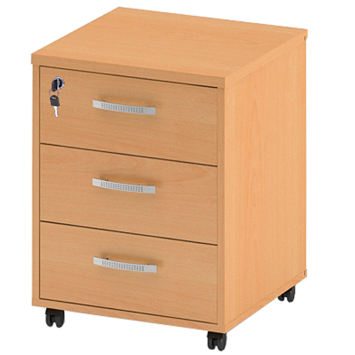 | Цвет: Бук  Каркас: ДСП толщиной 18мм.  Все торцевые поверхности тумб защищены противоударной кромкой ПВХ толщиной 2 мм  Накладки ящиков тумб изготовлены из ЛДСП толщиной 18мм  Замок на верхнем ящике тумбы.  Размеры: 450х440х600 мм | 4
9. | Офисная тумба для оргтехники  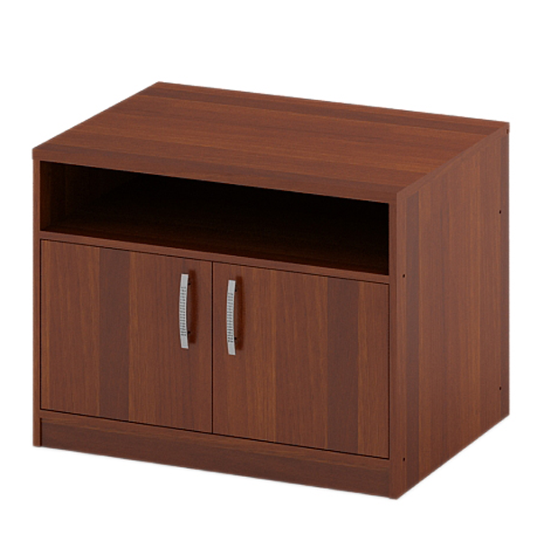 | Цвет: Орех  Каркас: ДСП толщиной 18мм.  Все торцевые поверхности тумб защищены противоударной кромкой ПВХ толщиной 2 мм  Накладки ящиков тумб изготовлены из ЛДСП толщиной 18мм  Размеры: 700х450х620 мм | 1
10. | Офисная тумба приставная  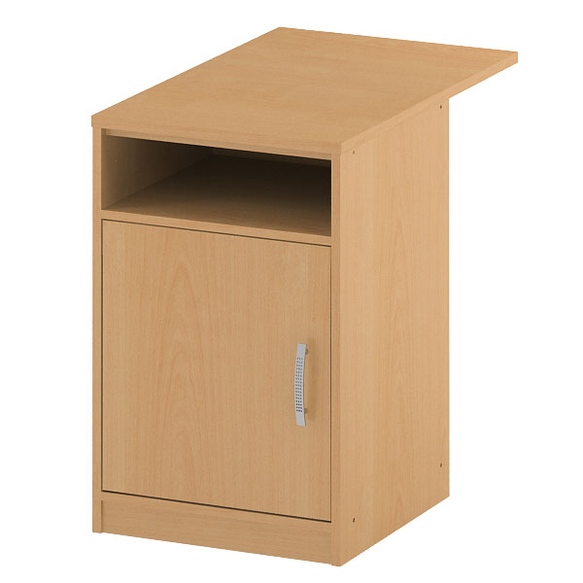 | Цвет: Бук  Каркас: ДСП толщиной 18мм.  Все торцевые поверхности тумб защищены противоударной кромкой ПВХ толщиной 2 мм  Накладки ящиков тумб изготовлены из ЛДСП толщиной 18мм  Размеры: 450х440х760 мм | 1
11. | Офисное кресло  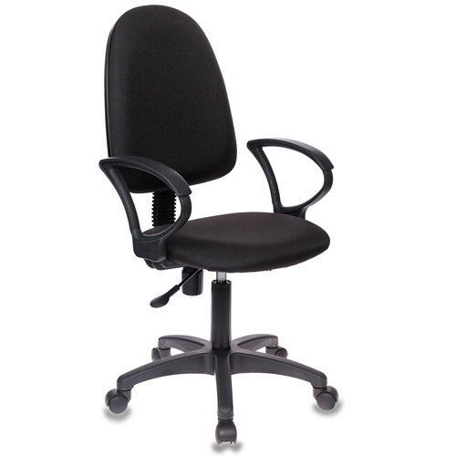 | Крестовина: «Мозес» -цельнолитая пластиковая (материал — полиамид стеклонаполненный).  Подлокотники: комплектуется подлокотником.  Обивка: ткань - Черный.  Газпатрон: стандартный газпатрон марки WDF 2-й категории стабильности по DIN 4550 .  Механизм: соединитель СРТ / пружинно- винтовой механизм Profi (ПВМ).  Ролик: стандартный ролик, диаметр штока 11 мм  Размеры: h- 990-1100 мм, ширина- 580 мм, глубина сиденья- 470 мм | 3
*Другой цвет недопустим в связи с несовместимостью с товарами, уже используемыми Заказчиком.

1.2. Вся мебель должна иметь общее стилистическое решение и указанную цветовую гамму.
  - На поверхности ламинированного ДСП недопустимо наличие царапин, сколов, потёртостей, вмятин, трещин.
  - Недопустимо наличие сколов и остатков клея по линии наклейки кромки.
  - Выдвижение ящиков тумб должно происходить легко, без заеданий и перекосов.
  - При сборке мебели не допускаются зазоры в соединениях деталей, перекосы, слабое крепление, отсутствие устойчивости опор изделий с ровной горизонтальной поверхностью.
  - Раздвижные элементы изделий должны иметь свободный ход без заеданий и перекосов.
  - Детали мебели должны быть изготовлены с точностью, обеспечивающей их сборку без дополнительной подгонки.

2. Требования к качеству товара
2.1 Качество поставляемого Товара должно соответствовать установленным: требованиям, обязательным правилам, стандартам нормативной, технической и иной документации (ГОСТам, ОСТам, ТУ, ТО, СанПиН); должно подтверждаться сертификатами соответствия (в случае если подлежит обязательной сертификации), декларациями.
2.2. Весь Товар должен быть новым, не бывшим в употреблении и изготовленным не ранее 2020 года.

- Гарантии качества Товара
3.1. Поставщик гарантирует качество поставляемого Товара.

4. Гарантийный срок:
4.1. Гарантийный срок не менее 2 лет. Гарантийный срок не может быть менее гарантийного срока, установленного производителем.
4.2. Гарантийное обслуживание поставляемого товара должно осуществляться без затрат со стороны Заказчика и включать в себя вывоз, ремонт или замену и доставку Заказчику товара, вышедшего из строя в течение установленного гарантийного срока.

5. Условия поставки, сборки и установки товара
5.1. Поставщик осуществляет доставку товара по адресу Заказчика. Доставка товара, подъем на этаж, погрузочно-разгрузочные работы, сборка и установка осуществляются силами и за счет Поставщика.

6. Требования к упаковке и маркировке товара
6.1. Товар должен быть в упаковке, соответствующей характеру поставляемого товара и способу транспортировки. Упаковка должна предохранять товар от повреждений. Упаковка и маркировка товара должна соответствовать требованиям ГОСТа, импортный товар - международным стандартам упаковки.
6.2. Информация о товаре, в том числе маркировка на упаковке должна быть на русском языке или продублирована на русском языке.
6.3. Маркировка должна содержать сведения о товаре: его наименование, параметры, дату производства, номер партии, сведения о производителе товара, а также иные обозначения в соответствии с действующими международными стандартами и требованиями ГОСТ.

7. Место поставки товаров: Московская область, г. Талдом, ул. Салтыкова-Щедрина, д. 42/1.
8. Сроки поставки товаров: в течение 30 дней со дня заключения Договора.

